Об утверждении перечня, наименований и индексов автомобильных дорог общего пользования областного значения
Утративший силу
Постановление акимата Мангистауской области от 02 апреля 2015 года № 88. Зарегистрировано Департаментом юстиции Мангистауской области от 05 мая 2015 года № 2714. Утратило силу постановлением акимата Мангистауской области от 7 октября 2020 года № 167
Сноска. Утратило силу постановлением акимата Мангистауской области от 07.10.2020 № 167 (вводится в действие по истечении десяти календарных дней после дня его первого официального опубликования).
Примечание РЦПИ.
В тексте документа сохранена пунктуация и орфография оригинала.
В соответствии с пунктом 7 статьи 3 и пункта 2 статьи 6 Закона Республики Казахстан от 17 июля 2001 года "Об автомобильных дорогах", акимат области ПОСТАНОВЛЯЕТ:
1. Утвердить прилагаемый перечень, наименований и индексов автомобильных дорог общего пользования областного значения.
2. Государственному учреждению "Управление пассажирского транспорта и автомобильных дорог Мангистауской области" (Бисакаев У.С.) обеспечить официальное опубликование данного постановления в информационно-правовой системе "Әділет" и в средствах массовой информации, размещение на интернет-ресурсе акимата Мангистауской области.
3. Признать утратившими силу постановление акимата Мангистауской области от 19 февраля 2014 года № 21 "Об утверждении перечня автомобильных дорог областного значения" (зарегистрировано в Реестре государственной регистрации нормативных правовых актов за № 2369, опубликовано 28 марта 2014 года в информационно-правовой системе " Әділет").
4. Контроль за исполнением настоящего постановления возложить на первого заместителя акима области Алдашева С.Т.
5. Настоящее постановление вступает в силу со дня государственной регистрации в органах юстиции и вводится в действие по истечении десяти календарных дней после дня его первого официального опубликования.
Аким области | А. Айдарбаев

"СОГЛАСОВАНО"
Председатель Комитета автомобильных
дорог Министерства инвестиции и развития
Республики Казахстан
М.Пшембаев
02 апреля 2015 год
Руководитель государственного
учреждения "Управление пассажирского
транспорта и автомобильных дорог
Мангистауской области"
Бисакаев У.С.
02 апреля 2015 год
Утвержден
постановлением акимата
Мангистауской области
от 02 апреля 2015 года № 88

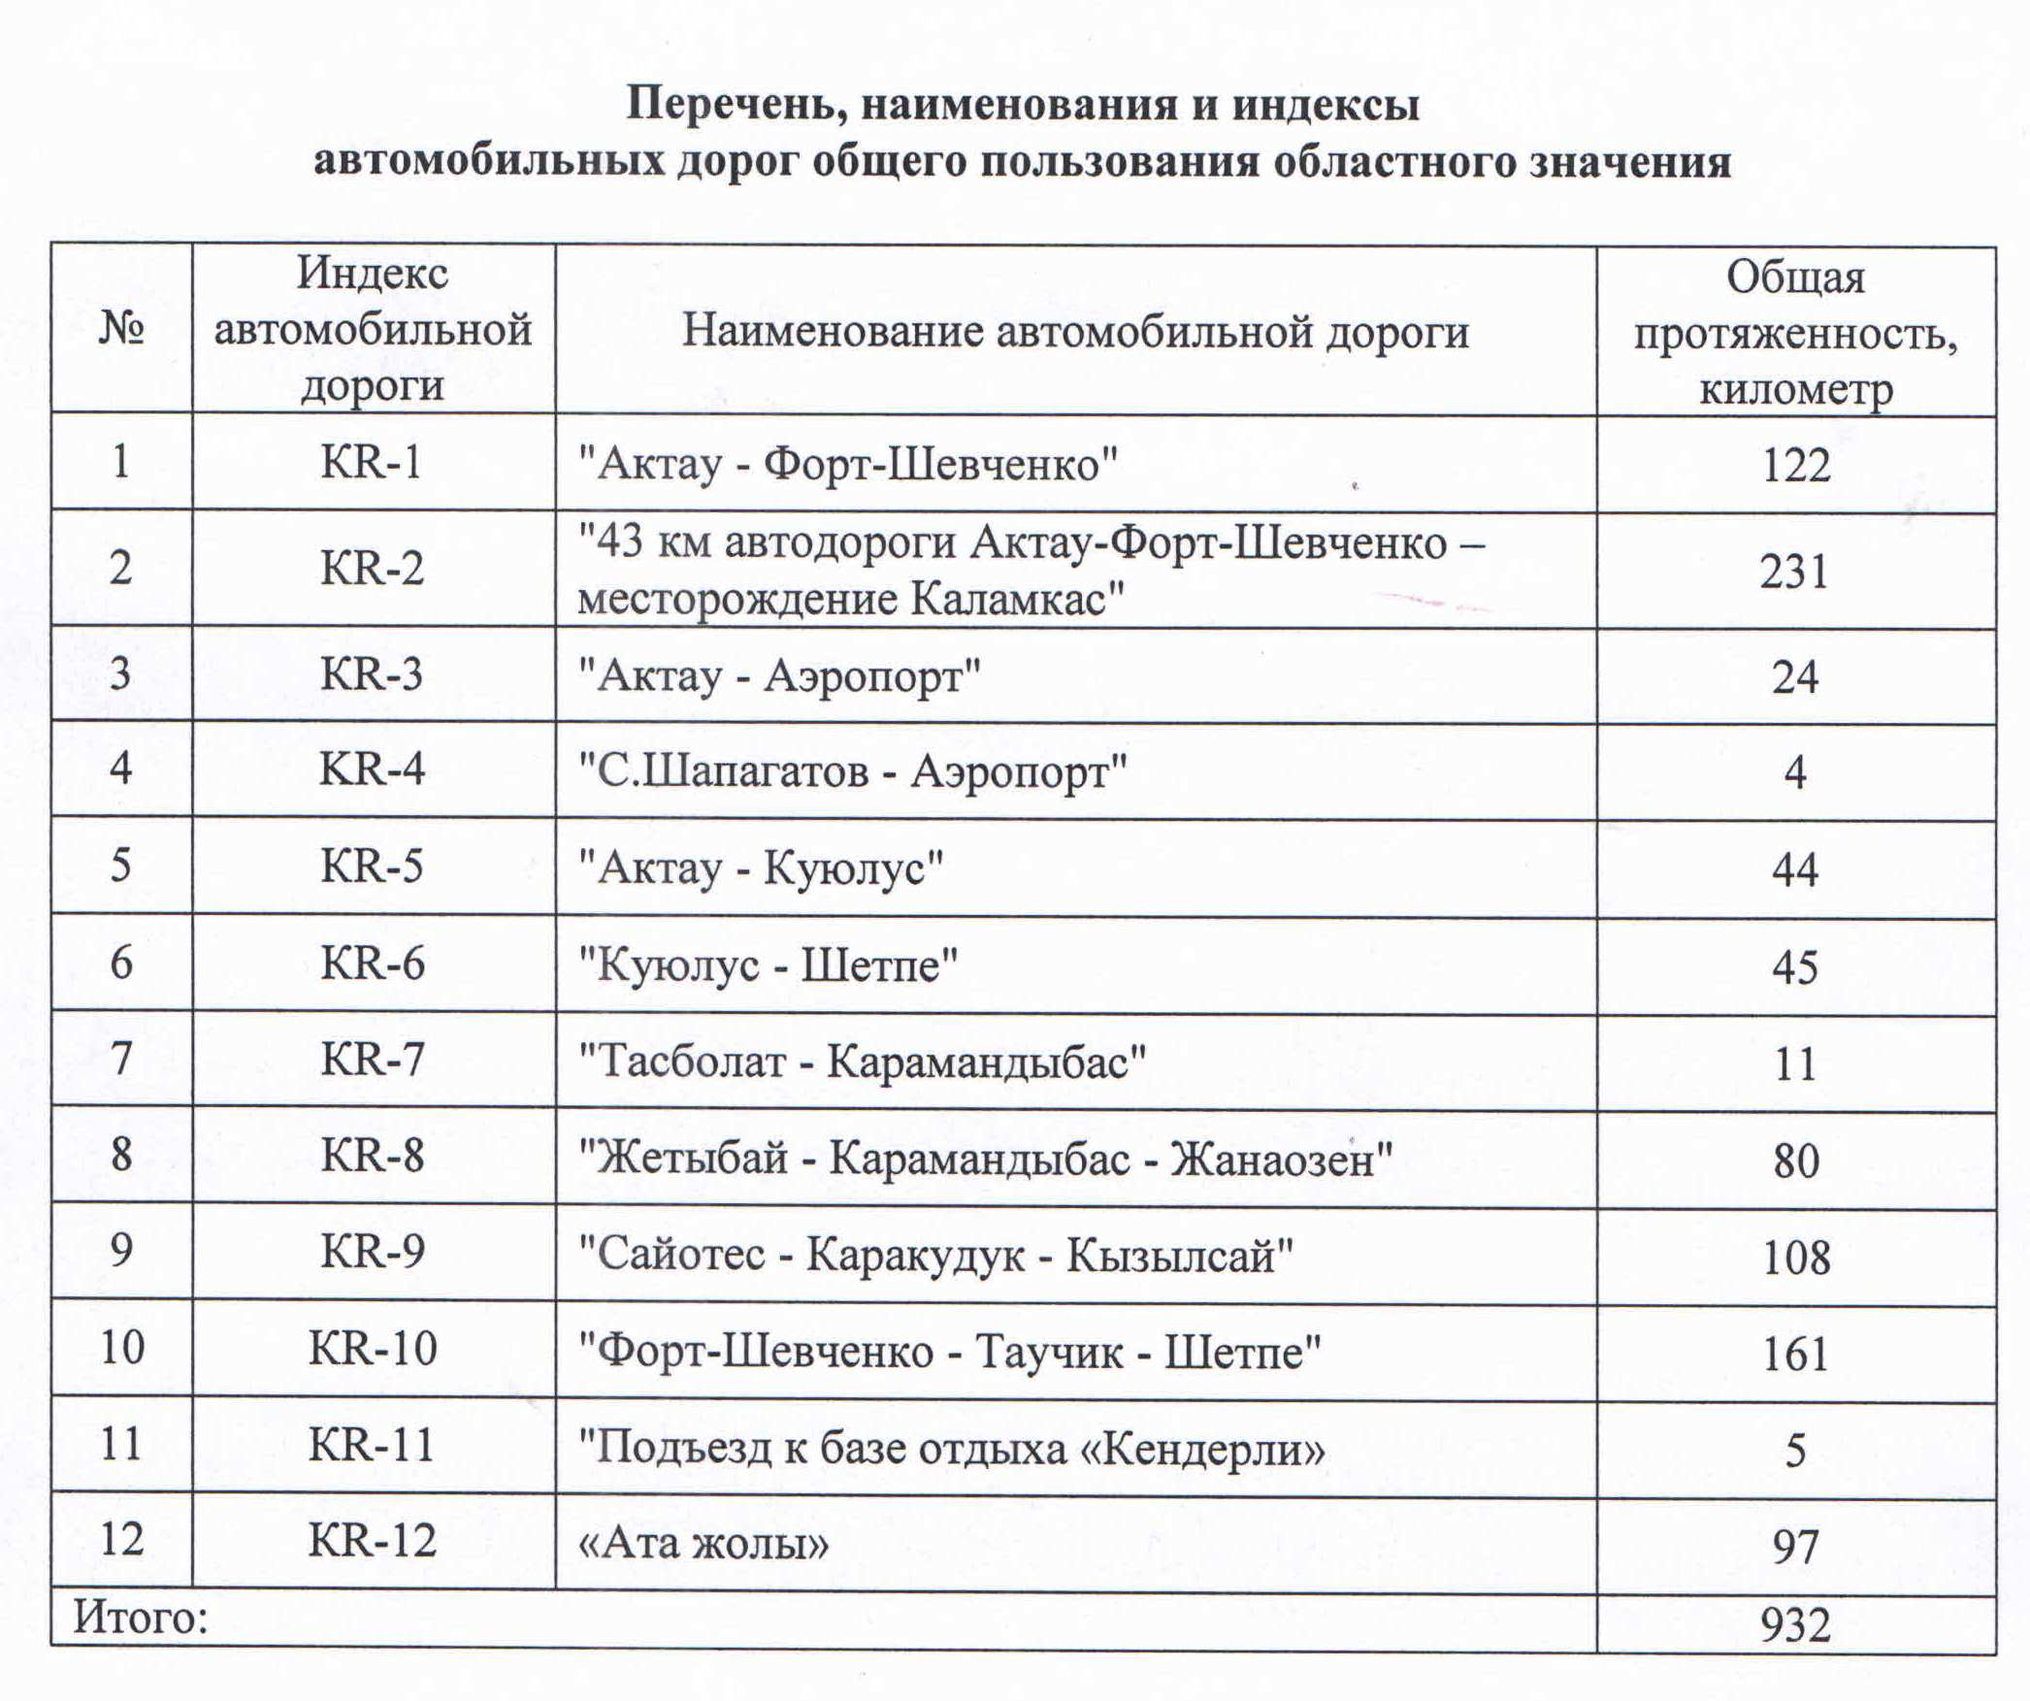

© 2012. РГП на ПХВ «Институт законодательства и правовой информации Республики Казахстан» Министерства юстиции Республики Казахстан

